МКОУ «Новокаякентская СОШ»
с. Новокаякент
Каякентский район Республика Дагестан

Дидактический материл по теме «Выделение»
(для учащихся 8 классов)

Автор: учитель биологии
МКОУ «Новокаякентская СОШ»
Умалатова Равганият Бийбулатовна

с.Новокаякент
2017 г.

Пояснительная записка
Данный дидактический материал по теме «Выделение» рекомендуется для учащихся 8 класса. Материал включает карточки, на которые учащиеся дают письменный ответ. Карточки рекомендуются для проверки знаний, учащихся о выделительной системе человека.
Задачи: проверка знаний учащихся о выделительной системе человека.
Оборудование: карточки с заданиями.
Деятельность учащихся: написание учащимися ответов на карточки.
Деятельность учителя: обеспечение учащихся листками и карточками. Проверка и анализ ответов на карточки.
Дидактический материл по теме «Выделение»
Карточка №1.
1.Вставьте в текст пропущенные термины из предложенного перечня, используя для этого цифровые обозначения. Запищите в текст цифры, выбранных ответов, а затем получившуюся последовательность цифр (по тексту) запищите в таблицу.
Мочевыделительная система состоит из почек, … (А), мочевого пузыря и мочеиспускательного канала. … (Б) – структурная и функциональная единица почки. Образование мочи происходит в … (В) этапа. Жидкость, профильтрованная в полость капсул нефронов, называется … (Г) мочой.
В сутки у человека образуется до 1,5 – 2 л. … (Д) мочи.
Перечень терминов:
1) вторичная
2) первичная
3) мочеточников
4) нефрон
5) два
Ответ:
А | Б | В | Г | Д
2.Чем первичная моча отличается от вторичной мочи?
Карточка №2.
1.Какие структуры почки изображены на рисунке под цифрами 1 и 2? Какую функция выполняют?

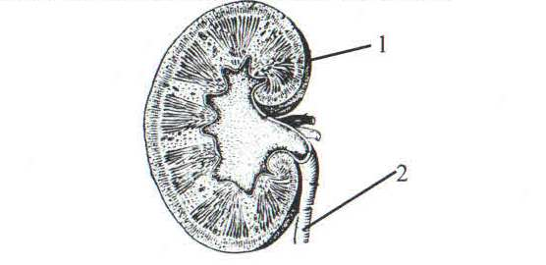
2.Что такое нефрон? Как он устроен? Как работает?
Карточка №3.
1.Какие органы мочевыделительной системы показаны на рисунке под цифрами 1-5? Ответ занесите в таблицу ответов.
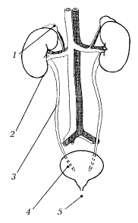
Ответ:
1
2
3
4
5
2. Какую функцию выполняют почки?

Источники информации:
1. Биология.8 класс. Человек: Учеб. Для общеобразовательных учреждений / Н. И. Сонин, М.Р. Сапин. – 6 –е изд., стереотип. -М.: Дрофа, 2004.- 216 с
2.https://ds02.infourok.ru/uploads/ex/05dd/00081c2c-b29c74e4/hello_html_64bed65f.png выделительная система
3.http://lib.podelise. ru/tw_files2/urls_1/3/d-2023/2023_html_502b9728.jpg почки

